RESOLUCIÓN DEL RECURSO DE REVISIÓN 00186/INFOEM/IP/RR/2025

A N T E C E D E N T E S 2

I. Presentación de la solicitud de información 2

II. Respuesta del Sujeto Obligado 3

III. Interposición del Recurso de Revisión 4

IV. Trámite del Recurso de Revisión ante este Instituto 5

a) Turno del Medio de Impugnación. 5

b) Admisión del Recurso de Revisión. 5

c) Informe Justificado. 5

d) Vista del informe Justificado: 6

e) Cierre de instrucción. 6

C O N S I D E R A N D O S 7

PRIMERO. Competencia 7

SEGUNDO. Causales de improcedencia y sobreseimiento 7

TERCERO. Determinación de la Controversia 11

CUARTO. Marco normativo aplicable en materia de transparencia y acceso a la información pública 12

QUINTO. Estudio de Fondo 13

SEXTO. Decisión. 26

R E S U E L V E: 26

Resolución del Pleno del Instituto de Transparencia, Acceso a la Información Pública y Protección de Datos Personales del Estado de México y Municipios, con domicilio en Metepec, Estado de México, de fecha doce de febrero de dos mil veinticinco.

**VISTO** el expediente electrónico conformado con motivo del Recurso de Revisión **00186/INFOEM/IP/RR/2025**, interpuesto por la persona Particular o Recurrente, en contra de la respuesta del Sujeto Obligado, **Ayuntamiento de Toluca**, a la solicitud de acceso a la información pública 03410/TOLUCA/IP/2024 se emite la presente Resolución, con base en los Antecedentes y Considerandos que se exponen a continuación:

# **A N T E C E D E N T E S**

## **I. Presentación de la solicitud de información**

Con fecha seis de diciembre de dos mil veinticuatro, la persona Solicitante presentó un requerimiento de acceso a la información, a través del Sistema de Acceso a la Información Mexiquense (SAIMEX), ante el Ayuntamiento de Toluca,en los siguientes términos:

***“DESCRIPCIÓN CLARA Y PRECISA DE LA INFORMACIÓN SOLICITADA.***

*Solicito se me remita el comprobante de pago del adeudo de 625,000 pesos, que se tenia con el SISTEMA DE RADIO Y TELEVISION MEXIQUENSE con la denominación de la deuda 2112-0001-0002-0000-0596, adeudo que se encuentra contemplado en el Estado Analítico de la Deuda y otros Pasivos del 1 de enero al 31 de diciembre de 2021, mismo que se anexa para mayor referencia. En caso de ser negativa la respuesta, solicito se me informe el estado que guarda el adeudo a que se hace referencia.” (Sic)*

***“MODALIDAD DE ENTREGA***

*A través del SAIMEX”*

El Particular adjuntó la digitalización de un extracto del Estado Analítico de la Deuda y otros pasivos, de la cuenta pública del dos mil veintiuno.

## **II. Respuesta del Sujeto Obligado**

Con fecha diecisiete de enero de dos mil veinticinco, el Ayuntamiento de Toluca, notificó la respuesta a la solicitud, a través del Sistema de Acceso a la Información Mexiquense (SAIMEX), mediante la digitalización de los siguientes documentos:

i) Oficio sin número de la misma fecha de recepción, suscrito por el Titular de la Unidad de Transparencia y dirigido al Solicitante, por medio del cual precisó lo siguiente:

*“… hago de su conocimiento que la Tesorería Municipal y Servidora Pública Habilitada, informó que después de realizar una búsqueda exhaustiva en los archivos que obran en la Tesorería, no se encontró información relacionada con el comprobante de pago solicitado por el ciudadano.*

*Por otra parte, con el fin de garantizar el principio de máxima publicidad, en relación al estado que guarda el adeudo, se remite el* *Estado Analítico de Deuda y Otros Pasivos, correspondiente al mes de septiembre del ejercicio fiscal 2024, mediante el cual podrá visualizar a deuda y otros pasivos, puntualizando que la Tesorería Municipal cuenta con la información de manera general y no así de manera específica.*

*Finalmente, no omito mencionar que la información correspondiente al cuarto trimestre aún se encuentra en proceso de cierre.*

*…”*

ii) Estado Analítico de la Deuda y Otros Pasivos del primero al treinta de septiembre de dos mil veinticuatro.

## **III. Interposición del Recurso de Revisión**

Con fecha veintitrés de enero de dos mil veinticinco, se recibió en este Instituto, a través del Sistema de Acceso a la Información Mexiquense (SAIMEX), el Recurso de Revisión interpuesto por la parte Recurrente, en contra de la respuesta del Sujeto Obligado, en los siguientes términos:

***“ACTO IMPUGNADO***

*03410/TOLUCA/IP/2024” (Sic.)*

***“RAZONES O MOTIVOS DE LA INCONFORMIDAD***

*LA AUTORIDAD ES OMISA EN INFORMAR EL ESTADO QUE SE ENCUENTRA EL ADEUDO, EN RAZON DE QUE LA SOLICITUD CONSISTIO EN: Solicito se me remita el comprobante de pago del adeudo de 625,000 pesos, que se tenia con el SISTEMA DE RADIO Y TELEVISION MEXIQUENSE con la denominación de la deuda 2112-0001-0002-0000-0596, adeudo que se encuentra contemplado en el Estado Analítico de la Deuda y otros Pasivos del 1 de enero al 31 de diciembre de 2021, mismo que se anexa para mayor referencia. En caso de ser negativa la respuesta, solicito se me informe el estado que guarda el adeudo a que se hace referencia. POR TANTO, NO REMITEN EN UN PRIMER MOMENTO EL COMPROBANTE DE PAGO DEL ADEUDO QUE TIENEN, Y POR OTRO LADO, TAMBIEN SE SOLICITO QUE EN CASO DE NEGATIVA, SE INFORMARA EL ESTATUS QUE GUARDA EL PAGO CORRESPONDIENTE. EN TAL SENTIDO, LA RESPUESTA OTORGADA POR LA AUTORIDAD ES CONFUSA, Y NO CUMPLE CON LOS PARAMETROS DE ACCESO A LA INFORMACION. DERIVADO DE LO ANTERIOR, SE DEBE DE REVOCAR LA RESPUESTA EMITIDA Y ORDENAR QUE ATIENDA LO PETICIONADO; ESTO ES, SE EMITA EL COMPROBANTE DE PAGO CORRESPONDIENTE, O EN SU CASO REFIERA LA FECHA EN QUE REALIZARA EL PAGO” (Sic.)*

Así mismo adjuntó la digitalización del Oficio sin número, del diecisiete de enero de dos mil veinticinco, referido en el Antecedente II.

## **IV. Trámite del Recurso de Revisión ante este Instituto**

**a) Turno del Medio de Impugnación.** El veintitrés de enero de dos mil veinticinco, el Sistema de Acceso a la Información Mexiquense (SAIMEX), asignó el número de expediente **00186/INFOEM/IP/RR/2025**, al Medio de Impugnación que nos ocupa, con base en el sistema aprobado por el Pleno de este Órgano Garante y lo turnó al **Comisionado Ponente Luis Gustavo Parra Noriega**, para los efectos del artículo 185, fracción I de la Ley de Transparencia y Acceso a la Información Pública del Estado de México y Municipios.

**b) Admisión del Recurso de Revisión.** El veintisiete de enero de dos mil veinticinco, se acordó la admisión del Recurso de Revisión interpuesto por el Recurrente en contra del Sujeto Obligado, en términos del artículo 185, fracciones I y II de la Ley de Transparencia y Acceso a la Información Pública del Estado de México y Municipios, el cual fue debidamente notificado a las partes, el mismo día, a través del Sistema de Acceso a la Información Mexiquense (SAIMEX), en el que se les otorgó un plazo de siete días hábiles posteriores a la misma, para que manifestaran lo que a su derecho conviniera y formularan alegatos.

**c) Informe Justificado.** El seis de febrero de dos mil veinticinco, se recibió en este Instituto, a través del Sistema de Acceso a la Información Mexiquense (SAIMEX), el Informe Justificado del Sujeto Obligado, por medio de la digitalización del documento siguiente:

i) Oficio sin número de la misma fecha de recepción, suscrito por el titular de la Unidad de Transparencia y dirigido al Comisionado Ponente, por medio del cual ratificó su respuesta de conformidad con lo siguiente:

*“…*

***CONCLUSIÓN***

*Por lo antes expuesto,* ***se ratifica en todas y cada una de sus partes la respuesta*** *a la solicitud de información de mérito, toda vez que, se le entregó lo que obra de acuerdo a lo requerido en la solicitud de acceso a la información pública, en atención a lo manifestado por los Servidores Públicos Habilitados Competentes, cumpliendo con el principio de legalidad y el derecho de acceso a la información pública.*

*De tal manera que, por consiguiente, puede confirmar que el* ***03410/TOLUCA/IP/2024****, se tiene por cumplido, bajo la prerrogativa del derecho de acceso a la información.*

*Toda vez, que este Sujeto Obligado, atendió el derecho de acceso a la información pública, y le informó sobre lo requerido en su solicitud, por lo que no se pueda cuestionar o dudar de la veracidad de esta.*

*…”*

**d) Vista del informe Justificado:** El seis de febrero de dos mil veinticinco, se dictó acuerdo por medio del cual se puso a la vista del Recurrente el Informe Justificado entregado por el Sujeto Obligado, el cual fue debidamente notificado a las partes, a través del Sistema de Acceso a la Información Mexiquense (SAIMEX).

**e) Cierre de instrucción.** El doce de febrero de dos mil veinticinco, al no existir diligencias pendientes por desahogar, se emitió el acuerdo por medio del cual se declaró cerrada la instrucción y se determinó pasar los expedientes a resolución, en términos de lo dispuesto en los artículos 185, fracciones VI y VIII, de la Ley de Transparencia y Acceso a la Información Pública del Estado de México y Municipios, mismo que fue notificado a las partes, a través del Sistema de Acceso a la Información Mexiquense (SAIMEX).

En razón de que fue debidamente sustanciado e integrado el expediente electrónico y no existe diligencia pendiente de desahogo, se emite la resolución que conforme a Derecho proceda, de acuerdo a los siguientes:

# **C O N S I D E R A N D O S**

## **PRIMERO. Competencia**

El Instituto de Transparencia, Acceso a la Información Pública y Protección de Datos Personales del Estado de México y Municipios, es competente para conocer y resolver el presente recurso de revisión interpuesto por la parte recurrente, conforme a lo dispuesto en los artículos 5°, párrafos trigésimo segundo, trigésimo tercero y trigésimo cuarto, fracciones I, II, III, IV y V de la Constitución Política del Estado Libre y Soberano de México; 1°, 8°, 9°, 10, 56 y 42, fracciones I, II y III, de la Ley General de Transparencia y Acceso a la Información Pública; 1°, 2°, fracciones II y IV; 13, 29, 36, fracciones I y II; 176, 178, 179, 181 párrafo tercero, 185, 188 y 189 de la Ley Transparencia y Acceso a la Información Pública del Estado de México y Municipios; 7°, 9°, fracciones I y XXIII y 11 del Reglamento Interior del Instituto de Transparencia, Acceso a la Información Pública y Protección de Datos Personales del Estado de México y Municipios.

## **SEGUNDO. Causales de improcedencia y sobreseimiento**

De las constancias que forma parte del Recurso de Revisión que se analiza, se advierte que previo al estudio del fondo de la *litis*, es necesario estudiar las causales de improcedencia y sobreseimiento que se adviertan, para determinar lo que en Derecho proceda.

**Causales de improcedencia**

Este Instituto realiza el estudio oficioso de las causales de improcedencia, por tratarse de una cuestión de orden público y de estudio preferente (acorde con el Criterio orientador en la Tesis de Jurisprudencia “IMPROCEDENCIA.” (Semanario Judicial de la Federación, Quinta Época, 1985, pág. 262), el cual establece que debe examinarse previamente la procedencia del juicio de amparo, sea que las partes lo soliciten o no, por ser una cuestión de orden público; de tal suerte, deberá ser desechado cualquier Recurso de Revisión que actualice alguno de los supuestos establecidos en el artículo 191 de la Ley de Transparencia y Acceso a la Información Pública del Estado de México y Municipios, por ser improcedente.

En el presente caso, **no se actualiza ninguna de las causales de improcedencia** establecidas en el ordenamiento jurídico previamente señalado, toda vez que: este Instituto no tiene conocimiento de que se encuentre en trámite algún medio de defensa presentado por la Recurrente ante otra instancia; no existió prevención alguna; la veracidad de la respuesta no formó parte del agravio; ni se realizó una consulta o ampliación a los alcances del requerimiento informativo.

Conforme a lo anterior, se actualizan las causales de procedencia señaladas en el artículo 179, fracciones III y VI, de la Ley de la materia, toda vez que el Solicitante se inconformó con la declaración de inexistencia y la entrega de información que no corresponde con lo solicitado.

**Causales de sobreseimiento**

Por ser de previo y especial pronunciamiento, este Instituto analiza si se actualiza alguna causal de sobreseimiento.

El artículo 192 de la Ley Transparencia y Acceso a la Información Pública del Estado de México y Municipios, señala las causales por las cuales se puede sobreseer en todo o en parte el Recurso de Revisión; así, del análisis realizado por este Instituto, se advierte que **no se configuran las causales establecidas en las fracciones I, II, III, y V,** toda vez que no hay constancias en el expediente en que se actúa, de que la persona Recurrente se haya desistido, fallecido, que el Sujeto Obligado hubiese modificado o revocado el acto impugnado o bien, haya quedado sin materia.

No obstante, por lo que hace a la hipótesis prevista en la fracción IV, a saber, que, una vez admitido el Recurso de Revisión, aparezca alguna causal de improcedencia en términos de la presente Ley, resulta necesario traer a colación el artículo 191, fracción VII, de dicho ordenamiento jurídico, que establece que el Recurso de Revisión será desechado por improcedente, cuando la persona Recurrente amplíe su solicitud en el Medio de Impugnación.

En ese orden de ideas, de las constancias que obran en el expediente, se colige que el Particular requirió el comprobante de pago del adeudo por la cantidad de seiscientos veinticinco mil pesos con el Sistema de Radio y Televisión Mexiquense contemplado en el Estado Analítico de la Deuda y otros Pasivos del primero de enero al treinta y uno de diciembre de dos mil veintiuno y el estado que guarda el adeudo al seis de diciembre de dos mil veinticuatro; no obstante, al presentar el Recurso de Revisión, además, pidió que se ejecutara el pago, o en su caso, la fecha en que se realizaría el mismo.

En ese sentido, del contraste entre el planteamiento formulado en la solicitud de información y las manifestaciones vertidas por la persona Recurrente, a través de su escrito recursal, se colige que a través de estos pretende obtener información diversa a la inicialmente requerida, pues en primera instancia requirió el comprobante de pago y el estado que guarda la deuda, y posteriormente la fecha en que se realizará el pago de la deuda.

En ese orden de ideas, dicha situación no puede constituir materia de estudio del presente Recurso de Revisión, debido a que las solicitudes de información deben ser apreciadas en los términos en que fueron planteadas originalmente ante el Sujeto Obligado, **sin variar en el fondo la controversia, ni constituir un nuevo requerimiento informativo.**

Al respecto, resulta pertinente citar, el Criterio de Interpretación, con clave de control, número SO/001/2017, de la Segunda Época, emitido por el Instituto Nacional de Transparencia, Acceso a la Información y Protección de Datos Personales, el cual indica que no resulta procedente ampliar vía recurso de revisión, las solicitudes de información:

***“Es improcedente ampliar las solicitudes de acceso a información, a través de la interposición del recurso de revisión.*** *En términos de los artículos 155, fracción VII de la Ley General de Transparencia y Acceso a la Información Pública, y 161, fracción VII de la Ley Federal de Transparencia y Acceso a la Información Pública, en aquellos casos en que los recurrentes, mediante su recurso de revisión, amplíen los alcances de la solicitud de información inicial, los nuevos contenidos no podrán constituir materia del procedimiento a sustanciarse por el Instituto Nacional de Transparencia, Acceso a la Información y Protección de Datos Personales; actualizándose la hipótesis de improcedencia respectiva.”*

Además, es importante señalar que el Recurso de Revisión no fue diseñado para impugnar cuestiones que no fueron objeto de la solicitud de información presentada inicialmente, pues de lo contrario tendría que analizarse dicho recurso a la luz de argumentos que no fueron del conocimiento del Sujeto Obligado y, en consecuencia, no fueron comprendidos en la respuesta que se impugna.

Por lo tanto, dado que en el Medio de Impugnación, la parte Recurrente al plantear su inconformidad, amplió parte de su solicitud, al requerir información diversa a la peticionada inicialmente, el Recurso de Revisión **actualiza la causal de desechamiento establecida en el artículo 191, fracción VII, de la Ley de Transparencia y Acceso a la Información Pública del Estado de México y Municipios, únicamente por lo que, hace a los nuevos requerimientos;**  no obstante toda vez que, fue necesario admitir el Recurso, en virtud de que la persona Recurrente se inconformó de la inexistencia, lo procedente es **SOBRESEER PARCIALMENTE** el Recurso de Revisión, al actualizarse el supuesto previsto en el artículo 192, fracción IV, en relación con el diverso 186, fracción I, de ese ordenamiento legal.

En ese orden de ideas, toda vez que no ha quedado por completo sin materia el Recurso de Revisión, se considera procedente entrar al fondo del presente asunto, al no quedar sin materia.

## **TERCERO. Determinación de la Controversia**

Una vez realizado el estudio de las constancias que integran el expediente en que se actúa, se desprende que el Recurrente requirió el comprobante de pago del adeudo con el Sistema de Radio y Televisión Mexiquense por la cantidad de seiscientos veinticinco mil pesos establecido en el Estado Analítico de la Deuda y Otros Pasivos, del primero de enero al treinta y uno de diciembre de dos mil veintiuno y el estado que guarda el adeudo al seis de diciembre de dos mil veinticuatro.

En respuesta, el Sujeto Obligado, por medio de la Tesorería Municipal precisó que no se encontró información relacionada con el comprobante de pago solicitado y que en relación al estado que guarda el adeudo remitió el Estado Analítico de Deuda y Otros Pasivos, correspondiente al mes de septiembre de dos mil veinticuatro y precisó que cuenta con la información de manera general y no manera específica; ante dicha circunstancia, el Particular se inconformó de la declaración de inexistencia de la información y que no corresponde con lo solicitado, al señalar la negativa de información y que la respuesta no cumplía con lo solicitado, lo cual, actualiza las causales de procedencia previstas en las fracciones III y VI, del artículo 179 de la Ley de Transparencia y Acceso a la Información Pública del Estado de México y Municipios. Así las cosas, una vez admitido y notificado el Recurso de Revisión a las partes, el Sujeto Obligado ratificó su respuesta primigenia.

Lo anterior, se desprende de las documentales que obran en el expediente de referencia, materia de la presente resolución, consistente en: la solicitud de acceso a la información, la respuesta, el escrito recursal y el Informe con Justificación; instrumentales que se toman en cuenta a efecto de resolver el presente medio de impugnación, conforme a lo dispuesto por el artículo 185, fracción IV, de la Ley de Transparencia y Acceso a la Información Pública del Estado de México y Municipios.

## **CUARTO. Marco normativo aplicable en materia de transparencia y acceso a la información pública**

El artículo 6°, Apartado A), fracción I de la Constitución Política de los Estados Unidos Mexicanos, establece que toda la información en posesión de cualquier autoridad, es pública y sólo podrá ser reservada temporalmente por razones de interés público.

La Ley General de Transparencia y Acceso a la Información Pública, dispone en su artículo 70, la información que se considera corresponde a las Obligaciones de Transparencia, la cual debe estar disponible para cualquier persona de manera permanente y actualizada.

En materia local, el artículo 5°, fracción I de la Constitución Política del Estado Libre y Soberano de México, es coincidente con la Constitución Federal, en el sentido de la publicidad de toda la información, con la única restricción de proteger el interés público, así como la información referente a la intimidad de la vida privada y la imagen de las personas, con las excepciones que establezca la ley reglamentaria.

Por su parte, la Ley de Transparencia y Acceso a la Información Pública del Estado de México y Municipios (Reglamentaria del artículo 5° de la Constitución Local), establece lo siguiente:

El artículo 12, que, quienes generen, recopilen, administren, manejen, procesen, archiven o conserven información pública serán responsables de la misma.

El artículo 18, que, los Sujetos Obligados deberán documentar todo acto que derive del ejercicio de sus facultades, competencias o funciones, considerando desde su origen la eventual publicidad y reutilización de la información que generen.

El artículo 19, que, se presume que la información debe existir si se refiere a las facultades, competencias y funciones que los ordenamientos jurídicos aplicables otorgan a los sujetos obligados y en caso de que dichas facultades no se hayan ejercido, se deberá motivar la respuesta en función de las causas que motivaron tal circunstancia.

## **QUINTO. Estudio de Fondo**

Expuestas las posturas de las partes, se procede al análisis del agravio hecho valer por el Recurrente, concerniente a la inexistencia de la información y que no corresponde con lo solicitado, para lo cual en principio resulta necesario contextualizar la solicitud de información.

Sobre el tema, López Olvera, Miguel Alejandro Cancino Gómez, Rodolfo. (2020). “La Contratación Pública y el Sistema Nacional Anticorrupción”. (p. 4) la **contratación pública**, es el procedimiento de carácter administrativo, por medio del cual, un ente público selecciona y posteriormente, celebra un acuerdo de voluntades, con una persona física o jurídica colectiva, para que ésta, entregue o arrende un bien, preste algún servicio público o lleve a cabo la ejecución de una obra pública, con recursos públicos del Estado y en beneficio de la colectividad.

Por otra parte, los artículos 1°, fracción III, y 4°de la Ley de la de Contratación Pública del Estado de México y Municipios, especifica que los Ayuntamientos serán los encargados de realizar los actos relativos a la planeación, programación, presupuestación, ejecución y control de la adquisición (bienes muebles e inmuebles), arrendamiento (bienes muebles e inmuebles), y la **contratación de servicios** de cualquier naturaleza.

En ese contexto, conforme a los artículos 26 y 27 de dicho ordenamiento jurídico, las adquisiciones, arrendamientos y **servicios**, se adjudicarán a través de procedimientos de licitación pública, invitación restringida y adjudicación directa.

En ese orden de ideas, conforme al artículo 65 de la Ley de Contratación Pública del Estado de México y Municipios, la adjudicación de un procedimiento de adquisición y arrendamiento de bienes y **contratación de servicios** se realizará mediante la suscripción de un **contrato,** entre el Ayuntamiento y la persona a la cual haya ganado el procedimiento respectivo, dentro de los diez días hábiles siguientes a la notificación del fallo.

Ahora bien, conforme al artículo 120 del Reglamento de la Ley de Contratación Pública del Estado de México y Municipios, dichos actos jurídicos se conforman por diversos datos, entre los cuales, se encuentran los datos de identificación de las partes y del contrato, **así como el importe total.**

Así mismo, el artículo 70 fracción XXVIII, de la Ley General de Transparencia y Acceso a la Información Pública y 92 fracción XXIX, de la Ley de Transparencia y Acceso a la Información Pública del Estado de México y Municipios, precisa que es información que es pública de oficio, la información sobre los procesos y resultados sobre procedimientos de adjudicación directa, invitación restringida y licitación de cualquier naturaleza, **que incluye la versión pública del expediente respectivo y de los contratos celebrados.**

En ese orden de ideas, por lo que hace al comprobante del pago, el artículo 4°, fracción XVIII, de la Ley General de Contabilidad Gubernamental, establece que la información financiera consiste en información presupuestaria y contable que se expresa en unidades monetarias las **transacciones que realiza un ente público y los eventos económicos identificables y cuantificable** la cual puede representarse por reportes, informes, estados y notas que expresan su situación financiera, los resultados de su operación y los cambios en su patrimonio.

En esa misma tesitura, los artículos 16, 18, 19, fracción V, y 34 de la Ley General en comento, estableen que los entes públicos deben contar con un sistema de contabilidad gubernamental en el cual se registrarán operaciones presupuestarias y contables derivadas de la gestión pública, así como otros flujos económicos, los cuales serán expresados en términos monetarios. Dichos registros contables se llevarán con base acumulativa, por lo que contabilización de las transacciones de gasto se hará conforme a la fecha de su realización, independientemente de la de su pago, y la del ingreso se registrará cuando exista jurídicamente el derecho de cobro.

En ese contexto, la Guía técnica 05 “La contabilidad y la cuenta pública municipal”, emitida por el Instituto Nacional de Administración Pública, establece que la contabilidad municipal es la técnica que permite registrar en forma ordenada, completa y detallada de los ingresos y gastos, con el fin de poder determinar en cualquier momento la situación financiera de la hacienda pública municipal.

De este modo, de acuerdo a la naturaleza de información solicitada, resulta necesario traer a colación, la Resolución Miscelánea Fiscal para el 2024, establece que la **factura** es lo mismo, que un Comprobante Fiscal Digital por Internet, por lo que, se puede considerar como el documento que comprueba la realización de una **transacción comercial**, entre un comprador y un vendedor, mediante el cual, **el primero queda obligado a realizar un pago**, mientras que el segundo, a entregar o brindar un producto o **servicio**.

En ese orden de ideas, los Lineamientos para la Integración y Entrega del Informe Trimestral Municipal, dos mil veintitrés y dos mil veinticuatro, entre los formatos que maneja en el **Módulo 1**, se advierte que se encuentran Póliza de Egresos y **Póliza Cheque**, con los documentos comprobatorios, mismos que serán entregados al Órgano Superior de Fiscalización del Estado de México. Además**,** se precisa que dichos documentos deberán contener las **imágenes de la documentación comprobatoria y justificativa de los egresos y de las respectivas pólizas**, los cuales incluyen los Comprobantes Fiscales Digitales por Internet, facturas o recibos.

En ese contexto, los Sujetos Obligados deben generar pólizas contables que corresponden a un documento en el que se asientan las operaciones desarrolladas, por el municipio y toda la información necesaria para su identificación, de conformidad con la Guía Técnica 8 “La Contabilidad y la Cuenta Pública Municipal”; además, dichas pólizas se dividen en las siguientes:

* **Póliza de Egresos:** Corresponde a aquella donde se anotan las operaciones que implique egresos, es decir, la salida de dinero, en efectivo o transferencia, para el municipio.
* **Póliza Cheque:** Es la que se elabora cuando la operación implique una salida de dinero del municipio, a través de un cheque.

Además, en el apartado de **“Aspectos a tomar en cuenta para la integración de las Pólizas contables y documentación comprobatoria”**, se precisa que dichos documentos deberán contener las imágenes de la documentación comprobatoria y justificativa de los egresos y de las respectivas pólizas, de la entidad.

En relación con el Sistema de Radio y Televisión Mexiquense, cabe precisar que mediante decreto del Ejecutivo del Estado publicado en el Periódico Oficial “Gaceta de Gobierno” del Estado de México del once de diciembre de dos mil veinte, se crea el Sistema Mexiquense de Medios Públicos, y en su Transitorio Tercero establece que se abroga la Ley que crea al Sistema de Radio y Televisión Mexiquense.

Sobre lo anterior, el Manual General de Organización del Sistema de Medios Públicos precisa que el objetivo general del entonces Sistema de Radio y Televisión Mexiquense es operar, diversificar y ampliar los canales de comunicación radiofónica, televisiva y digital para dar a conocer a la opinión pública las manifestaciones políticas, culturales, artísticas, educativas y deportivas que se suscitan tanto en territorio mexiquense como en los ámbitos emprendidos por el Gobierno del Estado de México, para ofrecer una comunicación de servicios públicos, fortalecer la identidad mexiquense, propiciar la solidaridad de las y los habitantes de la entidad y fomentar la cultura democrática y de equidad de género.

Asimismo, se localizó en la página oficial del Ayuntamiento de Toluca, el Estado Analítico de la Deuda y Otros Pasivos correspondiente al ejercicio fiscal dos mil veintiuno (consultado en la liga electrónica [tol-pdf-Estado_Analitico_de_la_Deuda_y_Otros_Pasivos-2021.pdf](https://www2.toluca.gob.mx/wp-content/uploads/2022/03/tol-pdf-Estado_Analitico_de_la_Deuda_y_Otros_Pasivos-2021.pdf)) del cual se logró vislumbrar lo siguiente:

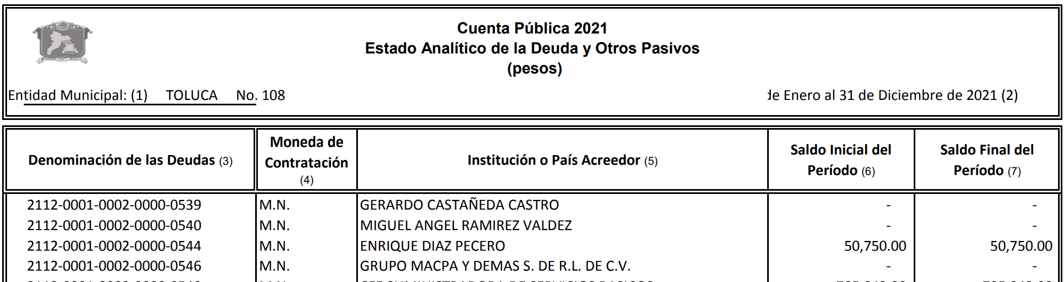

…

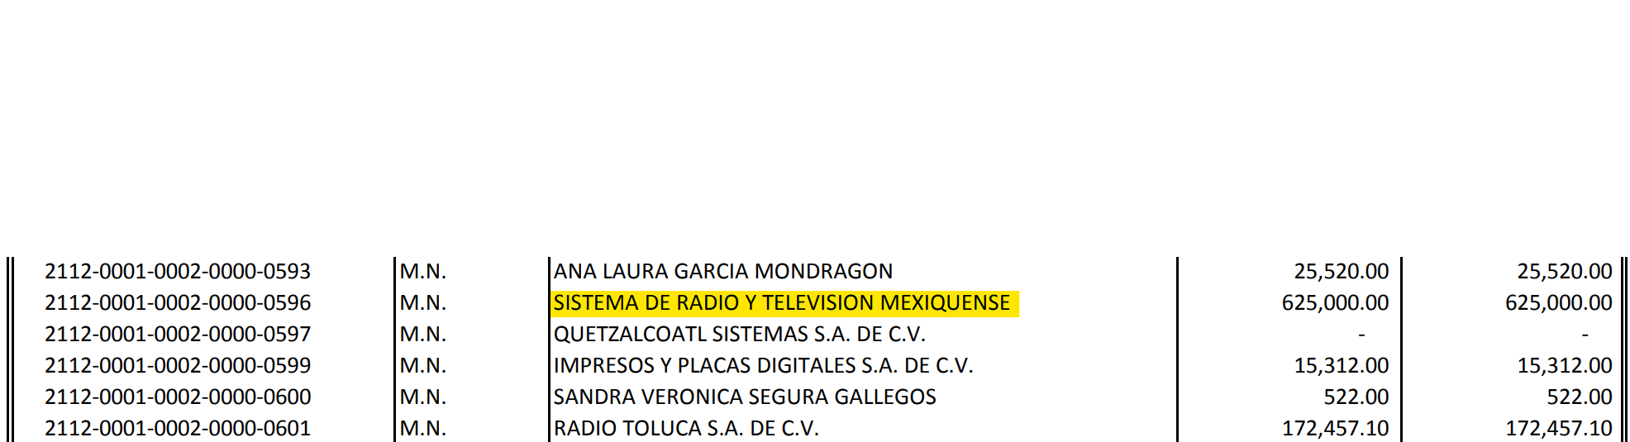

Conforme a lo anterior, se logra vislumbrar que la pretensión del ahora Recurrente, es obtener los documentos que den cuenta del comprobante de pago del adeudo con el Sistema de Radio y Televisión Mexiquense por la cantidad de seiscientos veinticinco mil pesos establecido en el Estado Analítico de la Deuda y Otros Pasivos del primero de enero al treinta y uno de diciembre de dos mil veintiuno, en su caso, el estado que guarda el adeudo al seis de diciembre de dos mil veinticuatro.

Establecida dicha circunstancia, se procede analizar la respuesta entregada, para lo cual, es de señalar que de las constancias que de las constancias que obran en el expediente, se logra vislumbrar que el Sujeto Obligado turno la solicitud de información a la Tesorería Municipal; así, resulta necesario hacer referencia al procedimiento de búsqueda que deben seguir los Sujetos Obligados para localizar la información, el cual se encuentra previsto en el artículo 162 de la Ley de Transparencia y Acceso a la Información Pública del Estado de México y Municipios, el cual establece que las Unidades de Transparencia garantizarán que las solicitudes de acceso a la información se turnen a todas las áreas competentes que cuenten con la información o deban tenerla -de acuerdo a las facultades, competencias y funciones-, con el objeto de que dichas áreas realicen una búsqueda exhaustiva y razonable de la información requerida.

Así, a efecto de determinar si el Sujeto Obligado cumplió con el procedimiento de búsqueda, resulta necesario citar los artículos 3.1, 3.2, fracción I, numeral 1 y 3.19, del Código Reglamentario Municipal de Toluca, que establece que el Ayuntamiento cuenta con diversas unidades administrativas para el ejercicio de sus funciones, entre las cuales se encuentra la Tesorería Municipal, encargada de supervisar el registro y control de las operaciones financieras presupuestales y contables , revisar y autorizar la integración de los informes mensuales y la cuenta pública anual del Municipio y para tal efecto se auxiliará de la Dirección de Egresos, encargada de realizar la programación de los pagos que se deben de efectuar con cargo al presupuesto de egresos del Ayuntamiento, y la Dirección de Contaduría, responsable de registrar y controlar las operaciones financieras, presupuestales y contables que emanen de las dependencias de la Administración Pública Municipal, el registro contable de los ingresos y egresos públicos y las operaciones financieras del Municipio.

Conforme a lo anterior, se logra vislumbrar que el Sujeto Obligado cumplió con el procedimiento de búsqueda establecido en el artículo 162 de la Ley de Transparencia y Acceso a la Información Pública del Estado de México y Municipios, pues gestionó el requerimiento de información al área competente para conocer de lo peticionado.

Ahora bien, tanto en respuesta como en informe justificado, la Tesorería Municipal indicó que no encontró información relacionada con el comprobante de pago solicitado y en relación al estado que guarda el adeudo precisó que contaba con la información de manera general y no de manera específica por lo que proporcionó el Estado Analítico de Deuda y Otros Pasivos, correspondiente al mes de septiembre de dos mil veinticuatro, sin embargo, este no contiene información sobre la deuda solicitada, por lo que, no contiene la información requerida, tal como se muestra a continuación:

Además, este Instituto considera que la respuesta resulta **incongruente** pues, por una parte, refiere que no tiene información sobre el pago de dicho monto pero, por otra parte, señala que no tiene información desglosada y únicamente la elabora de manera general; lo cual no deja claro si se emitió un pago o a la fecha de la solicitud seguía la deuda; por lo que, tampoco se tiene certeza del procedimiento de búsqueda realizado.

En ese sentido, según Jarquín, Soledad (2019), en el “Diccionario de Transparencia y Acceso a la Información Pública” (p. 68), **la búsqueda exhaustiva** es la obligación del área administrativa del Sujeto Obligado que cuenta o puede contar con la información requerida, la cual consiste en localizar toda aquella que atienda la solicitud, **hasta agotar por completo las posibilidades de indagación.**

Además, según Calero, Natalia (2016), en la “Ley General de Transparencia y Acceso a la Información Pública Comentada” (p. 408), para que exista una búsqueda exhaustiva y razonable, se debe hacer una **indagación consiente y minuciosa en sus archivos físicos y electrónicos.**

Conforme a lo anterior, para poder acreditar el carácter exhaustivo de la búsqueda realizada por los Sujetos Obligados, se deben motivar las razones por las que se buscó la información en determinadas áreas, **los criterios de búsqueda utilizados y demás circunstancias que fueron tomadas en cuenta.**

En ese contexto, de conformidad con los criterios 12/10 y 04/19, emitidos por el Instituto Nacional de Transparencia, Acceso a la Información y Protección de Datos Personales, traídos por analogía, se colige que los sujetos obligados para acreditar que se realizó una búsqueda exhaustiva y razonable, deben de proporcionar los elementos suficientes del carácter exhaustivo de la indagación realizada, a saber, los siguientes:

* Motivación por las que se buscó la información, en determinadas unidades administrativas;
* Los criterios de búsqueda utilizados, y
* Las circunstancias que fueron tomadas en cuenta.

De tales circunstancias, se considera que para que los Sujetos Obligado justifiquen que realizaron una búsqueda exhaustiva y razonable, deben indicar de manera clara, lo siguiente:

1. Las áreas donde se buscó la información;
2. Tipo de archivos buscados (físicos o electrónicos);
3. Los criterios de búsqueda utilizados, y
4. Las circunstancias que fueron tomadas en cuenta.

Conforme a lo anterior, este Instituto considera que el Ayuntamiento de Toluca, no cumplió con los requisitos del b al c, para acreditar que realizó una búsqueda exhaustiva y razonable en sus archivos, toda vez que, si bien turno la solicitud a la Tesorería Municipal, omitió precisar lo siguiente:

* Los lugares y archivos en donde realizó la indagación, pues únicamente señaló que no localizó el comprobante de pago solicitado, sin acreditar que realizó la búsqueda exhaustiva y razonable dentro de sus archivos.
* Los criterios de indagación utilizados y las circunstancias que fueron tomadas en cuenta, pues únicamente señaló que no contaba con documentos que tuvieran lo peticionado; pues se advierte que la Tesorería Municipal realizó la búsqueda a la literalidad de lo peticionado, sin acreditar que haya buscado documentos donde constará la información sobre la deuda con el Sistema de Radio y Televisión Mexiquense, tan es así que se localizó el Estado Analítico de la Deuda y Otros Pasivos del primero de enero al treinta y uno de diciembre de dos mil veintiuno, donde se logró vislumbrar la deuda referida por el Particular.

Lo anterior toma relevancia, pues este Instituto localizó los informes de la Cuenta Pública del Sistema de Radio y Televisión Mexiquense (ahora Sistema Mexiquense de Medios Públicos), correspondientes a los ejercicios fiscales dos mil veintiuno, dos mil veintidós, dos mil veintitrés y las Notas de los Estados Financieros del primero de enero al treinta de septiembre de dos mil veinticuatro (consultados en las ligas electrónicas <https://transparenciafiscal.edomex.gob.mx/sites/transparenciafiscal.edomex.gob.mx/files/files/pdf/rendicion-cuentas/cuenta-publica-2021/TomoIX/SRyTVM.pdf>, <https://transparenciafiscal.edomex.gob.mx/sites/transparenciafiscal.edomex.gob.mx/files/files/pdf/rendicion-cuentas/cuenta-publica-2023/TomoIX/SMMP.pdf> y <https://sistemamexiquense.mx/sites/sistemamexiquense.mx/files/files/Contabilidad/Tit_IV/Ano2024/3erTri/NOTAS_LOS_ESTADOS_FINANCIEROS_SEPTIEMBRE_2024.pdf>), de los cuales se logró vislumbrar la cuenta por cobrar a corto plazo del Ayuntamiento de Toluca por la cantidad de seiscientos veinticinco mil pesos, tal como se muestra a continuación:

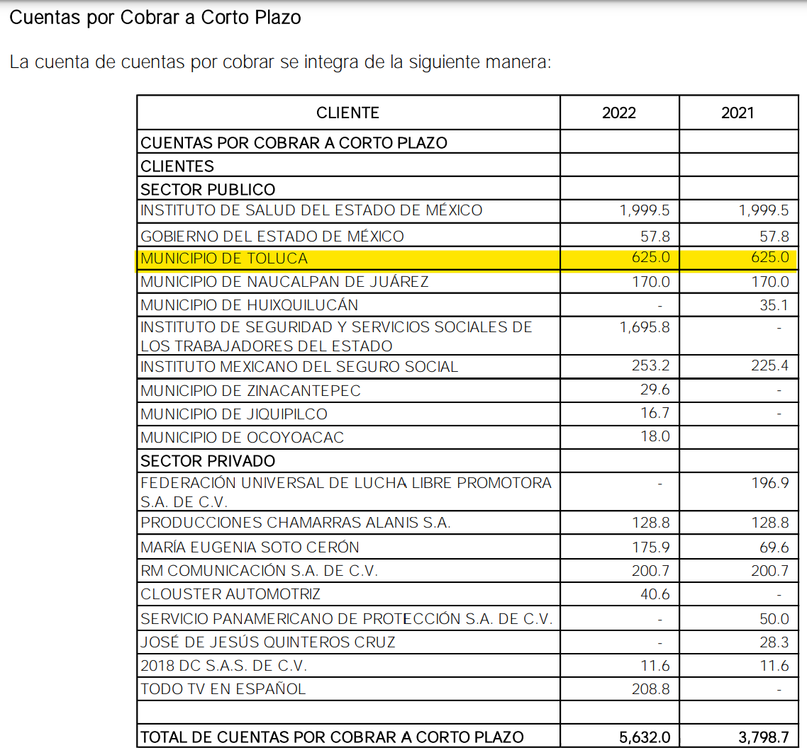

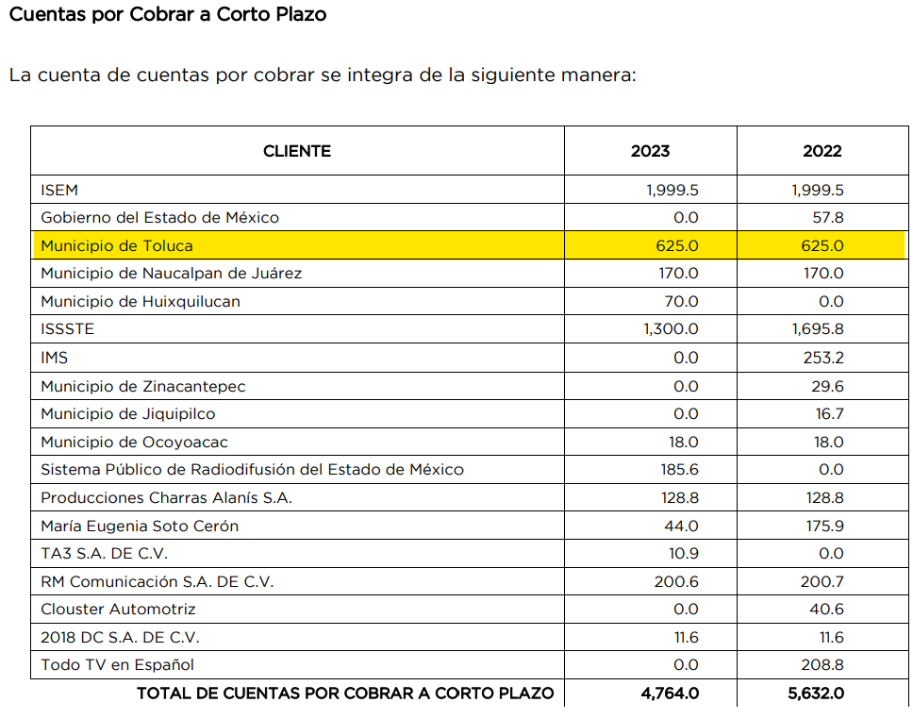

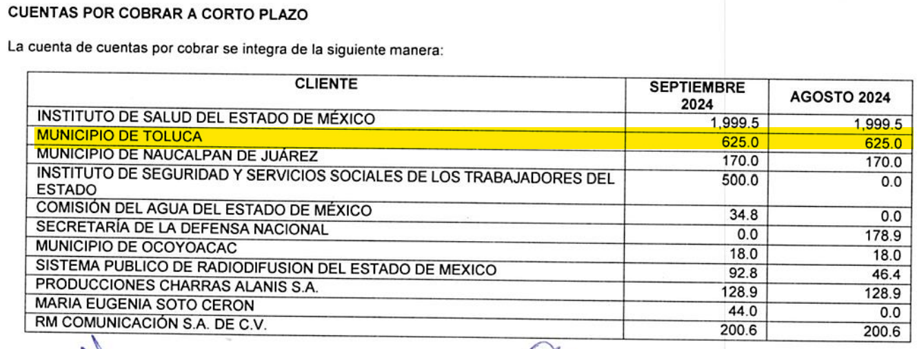

Por tales consideraciones, se considera que el Sujeto Obligado no cumplió el procedimiento de búsqueda, establecido en la Ley de la materia, pues no realizó la misma de manera exhaustiva y razonable, al no señalar los criterios utilizados para realizar la indagación, el tipo de archivos investigados o bien las circunstancias que fueron tomadas en cuenta y, por lo tanto, no puede ser validada la respuesta; situación que se robustece con el hecho de que el Departamento de Contaduría adscrita a la Tesorería Municipal, es la encargada de todos los registros contables y financieros de la Administración Pública Municipal.

Conforme a lo anterior, se logra vislumbrar que el agravio realizado por el Particular, resulta **FUNDADO,** toda vez que no se cumplió con lo establecido en el artículo 162 de la Ley de la materia, por lo que, en el presente caso, el Ayuntamiento de Toluca, deberá realizar una búsqueda exhaustiva y razonable, en todos los archivos físicos y electrónicos, a efecto de que proporcione los comprobantes de pago, relacionados con el adeudo con el Sistema de Radio y Televisión Mexiquense por la cantidad de seiscientos veinticinco mil pesos, establecido en el Estado Analítico de la Deuda y Otros Pasivos del primero de enero al treinta y uno de diciembre de dos mil veintiuno; dicha situación, toma sustento en el artículo 12 de la Ley de Transparencia y Acceso a la Información Pública del Estado de México y Municipios, que establece que los sujetos obligados sólo están constreñidos a proporcionar la información pública que obre en sus archivos, en el estado en que esta se encuentre; por lo que, la entrega no comprende el procesamiento de la misma, ni presentarla conforme al interés del Solicitante.

De esta manera, el derecho de acceso a la información pública se satisface en aquellos casos en que se entregue el soporte documental en el que conste la información solicitada, sin necesidad de elaborar documentos *ad hoc*; lo cual, de conformidad con en el artículo 160 de la Ley de Transparencia y Acceso a la Información Pública del Estado de México y Municipios, el cual refiere que los sujetos obligados deberán entregar la información que obre en sus archivos.

De tales circunstancias, se concluye que los sujetos obligados únicamente se encuentran constreñidos a proporcionar los documentos que den cuenta de la información solicitada, como obren en sus archivos, sin tener que elaborarlos a las necesidades del Recurrente; por lo que, en el presente caso deberá proporcionar los documentos que den cuenta de lo requerido.

Ahora bien, es de señalar que de los documentos previamente referidos este Instituto advirtió que del primero de enero de dos mil veintiuno al treinta de septiembre de dos mil veinticuatro, el Ayuntamiento de Toluca no había liquidado la deuda contraída con el Sistema de Radio y Televisión Mexiquense; por lo que, en el caso de que no se haya realizado algún pago al seis de diciembre de dos mil veinticuatro, deberá hacerlo del conocimiento de la parte Recurrente, de manera clara y precisa, en términos del artículo 19, párrafo segundo, de la Ley de Transparencia y Acceso a la Información Pública del Estado de México y Municipios, pues dicha circunstancia daría a conocer el estatus a la fecha de la solicitud.

Ahora bien, no pasa desapercibido para este Instituto que los documentos, pudieran contener datos confidenciales, tales como los datos bancarios del contratista, o bien, el número de credencial de elector de este o del representante legal; por lo que, en el supuesto, deberá elaborar la versión pública respectiva; al respecto, conforme al artículo 3°, fracción XLV, relacionado con el 137, ambos de la Ley de Transparencia y Acceso a la Información Pública del Estado de México y Municipios, cuando un documento contenga información pública y confidencial, la Unidad de Transparencia para efectos de atender al requerimiento informativo, deberá elaborar una versión pública en la que se testen las partes o secciones clasificadas, indicando su contenido de manera genérica y fundando y motivando su clasificación. Para tal situación, el Sujeto Obligado deberá seguir el procedimiento establecido en el artículo 168 de dicho ordenamiento jurídico; esto es, que el área competente deberá elaborar la versión pública, así como emitir el Acuerdo, por parte del Comité de Transparencia, donde confirme la clasificación de los datos, fundando y motivando la clasificación.

## **SEXTO. Decisión.**

Con fundamento en el artículo 186, fracción III, de la Ley de Transparencia y Acceso a la Información Pública del Estado de México y Municipios, este Instituto considera procedente **REVOCAR** la respuesta otorgada por el Ayuntamiento de Toluca, a efecto de que proporcione vía SAIMEX, la información solicitada.

**Términos de la Resolución para conocimiento del Particular.**

Se le hace del conocimiento a la persona Recurrente que, en el presente asunto, se le da la razón, pues el Ayuntamiento de Toluca no acreditó la búsqueda exhaustiva y razonable de la información. Por ello, usted debe recibir a través del Sistema de Acceso a la Información Mexiquense (SAIMEX) la información solicitada.

La labor del Instituto, es apoyar a la población a acceder a la información pública y garantizar la protección de sus datos personales.

Por lo expuesto y fundado, este Pleno:

# **R E S U E L V E:**

**PRIMERO.** Se **REVOCA** la respuesta entregada por el Ayuntamiento de Toluca, a la solicitud de información 03410/TOLUCA/IP/2024, por resultar **FUNDADAS** las razones o motivos de inconformidad hechos valer por el Particular, en términos de los considerandos QUINTO y SEXTO de la presente Resolución.

**SEGUNDO.** Se **ORDENA** al Ente Recurrido, a efecto de que previa búsqueda exhaustiva y razonable en las unidades administrativas competentes, entregue, a través del Sistema de Acceso a la Información Mexiquense (SAIMEX), en su caso, en versión pública, los documentos con los que contara al seis de diciembre de dos mil veinticuatro, que den cuenta de lo siguiente:

* Los comprobantes de pago, relacionados con el adeudo con el Sistema de Radio y Televisión Mexiquense (ahora Sistema Mexiquense de Medios Públicos), establecido en el Estado Analítico de la Deuda y Otros Pasivos del primero de enero al treinta y uno de diciembre de dos mil veintiuno.

Además, de ser necesario, deberá proporcionar el Acuerdo de Clasificación donde el Comité de Transparencia, confirme la eliminación de los datos o información, en la versión pública, de conformidad con los artículos 49, fracciones II y VIII y 132, fracción II, de la Ley de Transparencia y Acceso a la Información Pública del Estado de México y Municipios.

Para el caso, de que al seis de diciembre de dos mil veinticuatro no se haya realizado algún pago al adeudo referido, deberá hacerlo del conocimiento del Recurrente, de manera clara y precisa.

**TERCERO. NOTIFÍQUESE POR SAIMEX** la presente resolución al Titular de la Unidad de Transparencia del Sujeto Obligado, para que conforme al artículo 186, último párrafo, 189, segundo párrafo, y 194 de la Ley de Transparencia y Acceso a la Información Pública del Estado de México y Municipios; dé cumplimiento a lo ordenado dentro del plazo de diez días hábiles, e informe a este Instituto en un plazo de tres días hábiles siguientes sobre el cumplimiento dado a la presente, se le apercibe que en caso de negarse a cumplir la presente resolución o hacerlo de manera parcial, se le impondrá una medida de apremio de conformidad con lo previsto en los artículos 198, 200, fracción III, 214, 215 y 216 de la Ley referida.

De conformidad con el artículo 198 de la Ley de la materia, de considerarlo procedente, el Sujeto Obligado de manera fundada y motivada, podrá solicitar una ampliación de plazo para el cumplimiento de la presente resolución.

**CUARTO. NOTIFÍQUESE POR SAIMEX** al Recurrente la presente Resolución, asimismo, se hace de su conocimiento que de conformidad con lo establecido en el artículo 196 de la Ley de Transparencia y Acceso a la Información Pública del Estado de México y Municipios podrá promover el Juicio de Amparo en los términos de las leyes aplicables.

ASÍ LO RESUELVE, POR **UNANIMIDAD** DE VOTOS EL PLENO DEL INSTITUTO DE TRANSPARENCIA, ACCESO A LA INFORMACIÓN PÚBLICA Y PROTECCIÓN DE DATOS PERSONALES DEL ESTADO DE MÉXICO Y MUNICIPIOS, CONFORMADO POR LOS COMISIONADOS JOSÉ MARTÍNEZ VILCHIS, MARÍA DEL ROSARIO MEJÍA AYALA, SHARON CRISTINA MORALES MARTÍNEZ, LUIS GUSTAVO PARRA NORIEGA Y GUADALUPE RAMÍREZ PEÑA, EN LA QUINTA SESIÓN ORDINARIA, CELEBRADA EL DOCE DE FEBERO DE DOS MIL VEINTICINCO, ANTE EL SECRETARIO TÉCNICO DEL PLENO, ALEXIS TAPIA RAMÍREZ.